КАДРОВЫЙ СОСТАВ ПЕДАГОГОВ
КГУ «Общеобразовательная школа №1 поселка Аксу отдела образования по городу Степногорск управления образования Акмолинской области»

№  пп | № ФИО педагога | Наименование организации, должность | Фото3*4 | Нагрузка и расписание | № приказа и дата назначения | Какую категорию имеет, приказ № дата присвоения, наличие сертификатов | Сведения о перевдижении (приказ об увольнении №, дата, куда был трудоустроен)
1 | Муканов Саят Дулатович | КГУ "Общеобразовательная школа №1 поселка Аксу"  Руководитель школы  Учитель математики | 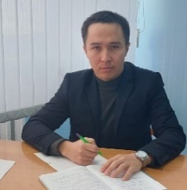 | 1 ст  8ч | № 56 от 25.08.2011 г (учитель математики); № 443 от 10.10.2018г (руководитель школы) | Педагог-исследователь  № 256-л/с от 31.12.2019г
2 | Сабитова Гульжан Серикбековна | КГУ "Общеобразовательная школа №1 поселка Аксу»  Учитель казахского языка и литературы  Зам.руководителя по УВ |  | 0,5 ст  16ч | № 411 от 10.10.1991г  ( учитель каз.яз); № 71 от 01.09.2013г (зам.по УР) | Педагог-исследователь  № 14 от 07.02.2023г (о продлении категории по достижению пенсионного возраста);  3 уровень зам.рук  №164-л/с от 10.06.2021г
3 | Кульмагамбетова Гульдана Балташовна | КГУ "Общеобразовательная школа №1 поселка Аксу»  Учитель информатики  Зам.руководителя по информатизации | 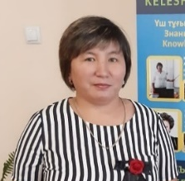 | 0,25ст  20ч | № 17 от 01.09.2007г;  № 115 от 01.09.2016г (зам.рук) | Педагог-исследователь  № 164 от 31.12.2021г  3 уровень зам.рук  164-л/с от 10.06.2021г
4 | Казизова Бахытгуль Темиржанкызы | КГУ "Общеобразовательная школа №1 поселка Аксу»  Учитель казахского языка и литературы | 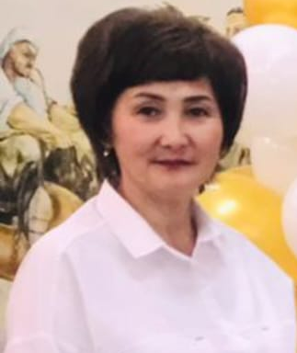 | 0,25 ст  20ч | № 57 от 01.09.2011г; № 91 от 01.09.2021г (зам.рук) | Педагог-исследователь  № 149 от 15.07.2019г
5 | Чарапиева Айнагуль Амангельдыновна | КГУ "Общеобразовательная школа №1 поселка Аксу»  Учитель истории и географии  Зам.руководителя по НМР |  | 0,75 ст  11ч | № 143 от 25.08.2006г;  № 146 от 01.09.2006г (зам по НМР) | Педагог-модератор,  № 195-л/с от 18.08.2023г;  3 уровень зам.рук  № 206-л/с от 01.09.2023г
6 | Турмаганбетова Асем Бахытжановна | КГУ"Общеобразовательная школа №1 поселка Аксу»  Психолог  Зам.руководитель по ВР |  | 0,5 ст  1 ст | № 17 от 01.09.2007г (педагог-психолог);  №58а от01.09.2014г (зам по ВР) | Педагог-модератор №128 от 13.12.2021г;  3 уровень зам.рук  № 164-л/с от 10.06.2021
7 | Утеуова Марва Мухамедкаликызы | КГУ "Общеобразовательная школа №1 поселка Аксу"  Руководитель музея | 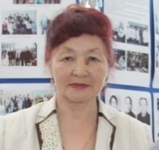 | 0,5 ст | № 668 от 27.09.1971г (учитель математики); № | б/к
8 | Актайлак Жанибек | КГУ "Общеобразовательная школа №1 поселка Аксу "  Учитель физической культуры |  | 24ч | № 26 от 01.10.2004 г | Педагог-эксперт  №144-ж/қ от 31.08.2023г
9 | Ементаева Даржан Жанболатовна | КГУ "Общеобразовательная школа №1 поселка Аксу"  Учитель казахского языка и литературы | 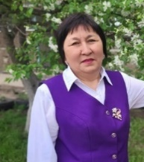 | 23ч | № 48 от 25.11.1989г | Педагог-эксперт, №144-ж/қ от 31.08.2023г
10 | Еликбаев Ерлан Рамазанович | КГУ "Общеобразовательная школа №1 поселка Аксу"  Учитель НВиТП |  | 1 ст  3ч | № 70 от 27.08.2018г | Педагог-модератор  № 113 от 24.12.2020г (НВиТП)
11 | Курносенко Екатерина Дмитриевна | КГУ "Общеобразовательная школа №1 поселка Аксу"  Логопед |  | 0,5 ст | № 96 от 01.11.2022г | б/к
12 | Жумаева Айнур Кудайбергеновна | КГУ"Общеобразовательная школа №1 поселка Аксу"  Учитель математики |  | 24ч | № 11 от 01.02.2013г | Педагог-эксперт  № 325 от 27.07.2019г
13 | Карбозова Назым Кенесбековна | КГУ"Общеобразовательная школа №1 поселка Аксу"  Учитель начальных классов |  | 19ч | № 85 от 12.11.2014г | Педагог-модератор  № 57 от 14.06.2021г
14 | Кельдешева Жаркынай Абдирашовна | КГУ"Общеобразовательная школа №1 поселка Аксу"  Учитель химии и биологии |  | 24ч | № 53 от 26.08.2009г | Педагог-эксперт  № 285 от 23.12.2021г
15 | Кокаева Карашаш Балтановна | КГУ "Общеобразовательная школа №1 поселка Аксу "  Учитель начальных классов |  | 20ч | № 24 от 01.10.1998г | б/к
16 | Нурмагамбетова Динара Батхашевна | КГУ "Общеобразовательная школа №1 поселка Аксу "  Учитель математики |  | 24ч | № 47 от 03.05.2017г | педагог | Приказ об увольнении №30 от 02.10.2023 год
17 | Мадина Мерей Бейсембайұлы | КГУ "Общеобразовательная школа №1 поселка Аксу "  Учитель истории |  | 22ч | № 83 от 09.09.2021г | педагог
18 | СабдинаДинара Казикановна | КГУ "Общеобразовательная школа №1 поселка Аксу"  Учитель начальных классов | 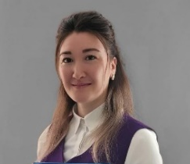 | 19ч | №13от 18.01.2017г | Педагог-эксперт  № 325 от 27.07.2019г
19 | Садвакасова Раушан Кабикеновна | КГУ"Общеобразовательная школа №1 поселка Аксу"  Учитель русского языка и литературы | 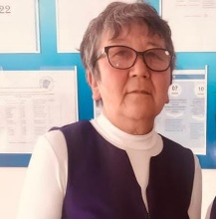 | 24ч | № 307 от 15.08.1976г | б/к
20 | Сатанова Асемгуль Сериковна | КГУ "Общеобразовательная школа №1 поселка Аксу"  Учитель начальных классов  Социальный педагог |  | 1 ст  16ч | № 32 от 01.09.2010г;  № 129 от 08.11.2017г (соц.педагог) | Педагог-модератор №113 от 24.12.2020г  Педагог-модератор № 57 от 14.06.2021г (соц.педагог)
21 | Зинулла Айнагуль Мураткызы | КГУ"Общеобразовательная школа №1 поселка Аксу"  Учитель английского языка |  | 22ч | № 69 от 02.09.2019г | Педагог-модератор  № 128 от 13.12.2021г
22 | Тлегенова Динара Дауылбаевна | КГУ "Общеобразовательная школа №1 поселка Аксу"  Учитель географии и истории |  | 24ч | № 130-2 от 3.10.1996г | Педагог-исследователь  №144-ж/қ от 31.08.2023г
23 | Турсумбаева Гулнур Кенжебаевна | КГУ "Общеобразовательная школа №1 поселка Аксу"  Учитель начальных клдассов |  | 18ч | № 74 от 01.09.2018г | Педагог-модератор  № 63 от 02.08.2019г
24 | Упенова Гайныл Хусаинкызы | КГУ "Общеобразовательная школа №1 поселка Аксу"  Учитель начальных классов | 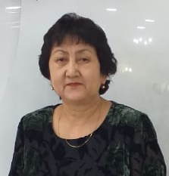 | 18ч | № 48 от 25.11.1999г | Педагог-исследователь № 14 от 07.02.2023г (о продлении категории по достижению пенсионного возраста)
25 | Бердибекова Танзила Дауирхановна | КГУ "Общеобразовательная школа №1 поселка Аксу"  Учитель географии |  |  | № 57 от 25.08.2014г | Педагог-модератор №113 от 24.12.2020г
26 | Шахвали Акжунис Маликовна | КГУ "Общеобразовательная школа №1 поселка Аксу"  Организатор детского досуга |  | 1 ст | Принята № 72 от 25.08.2023 | б/к
27 | Султанова Гульден Хабибуллаевна | КГУ "Общеобразовательная школа №1 поселка Аксу"  Учитель английского языка |  | 1 ст | Принята № 72 от 25.08.2023 | Педагог-модератор № 01-03/357 от 28.08.2020г
28 | Ынтымақ Инабат | КГУ "Общеобразовательная школа №1 поселка Аксу"  Учитель английского языка |  | Декретный отпуск | № 71 от 27.08.2018г | Педагог-модератор №128 от 13.12.2021г
29 | Кульмагамбетова Салтанат Каирбековна | КГУ "Общеобразовательная школа №1 поселка Аксу"  Учитель музыки | 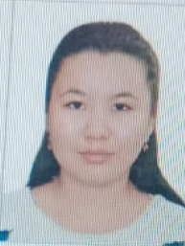 | Декретный отпуск | № 93 от 02.09.2017г | б/к
30 | Сулейменова Айдана Байжанкызы | КГУ "Общеобразовательная школа №1 поселка Аксу"  Организатор детского досуга | 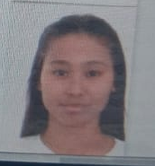 | Декретный отпуск | № 46 от 01.06.2019г | б/к

КАДРОВЫЙ СОСТАВ МИНИ-ЦЕНТРА «БАЛАУСА»
КГУ "Общеобразовательная школа №1 поселка Аксу отдела образования по городу Степногорск управления образования Акмолинской области"
№ | ФИО педагога/тех.персонала | Наименование организации, должность | Фото3*4 | Нагрузка и расписание | № приказа и дата назначения | Какую категорию имеет, приказ № дата присвоения, наличие сертификатов | Сведения о перевдижении (приказ об увольнении №, дата, куда был трудоустроен)
1 | Карамсакова Алия Толеубековна | КГУ «Общеобразовательной школы №1п.Аксу» мини-центр «Балауса» Методист,  воспитатель | 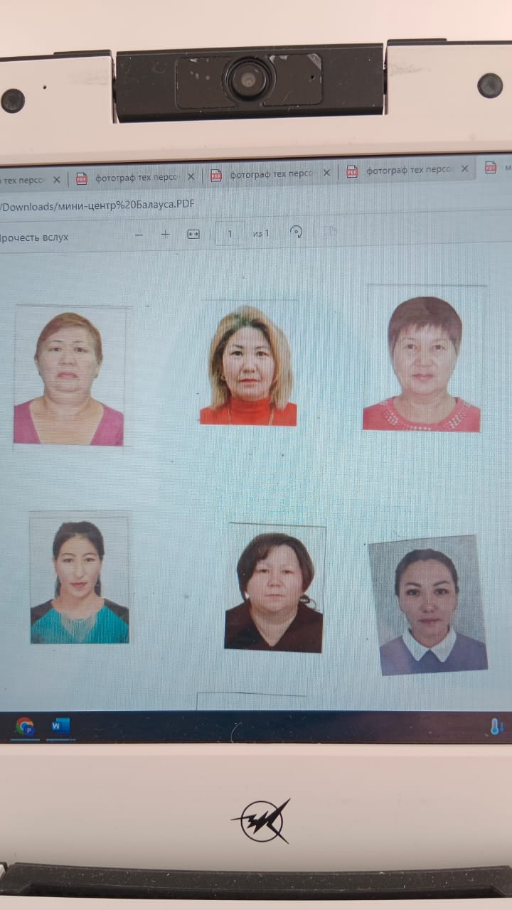 | 0.25ст.методист  1,25 ст.воспитатель | № 64 от 01.09.2022г.  №14 от 01.09.2023 | 1 кат. Приказ №125 от 20.03.2019г.(воспитателя)
2 | Чарапиева Айнагуль Амангельдиновна | КГУ «Общеобразовательной школы №1п.Аксу» мини-центр «Балауса», методист |  | 0.25 методист | №62 от 01.09.2022г. | № 206-л/с от 01.09.2023г  (3 уровень зам.рук)
3 | Абуова Дана Мукарамовна | КГУ «Общеобразовательной школы №1п.Аксу» мини-центр «Балауса», воспитатель |  | 1.625ст воспитатель | №14 от 01.09.2023г. | Педагог-модератор  № 195-л/с от 18.08.2023г
4 | Ыдрысова Самал Сейсенбековна | КГУ «Общеобразовательной школы №1п.Аксу» мини-центр «Балауса», воспитатель  учитель каз.яз. |  | 1.125 ст.воспитателя  0.25 ст.уч.каз.яз. | №08 от 01.09.2023г.  №98 от 06.09.2018г. | б/к  №113 от 24.12.2020г.
5 | Кожахметова Сагыныш Кошанаевна | КГУ «Общеобразовательной школы №1п.Аксу» мини-центр «Балауса» Воспитатель |  | 0.5 ст. воспитатель | №12 от 01.09.2023г. | б/к
6 | Еликбаев Ерлан Рамазанович | КГУ «Общеобразовательной школы №1п.Аксу» мини-центр «Балауса» Инст.по физ.ре |  | 0.25 ст. Инстр.по. физ.ре | №12 от 01.09.2023
7 | Есжанова Гульнар Жанбырбаевна | КГУ «Общеобразовательной школы №1п.Аксу» мини-центр «Балауса» пом.воспитателя,  вахтер |  | 1.15 ст.пом.воспит  0.5 ст.вахтера | №105 от 11.09.2017г.  №64 от 01.09.2022г.
8 | Алиева Кенжегуль Космановна | КГУ «Общеобразовательной школы №1п.Аксу» мини-центр «Балауса», повар |  | 1.5 ст. повара | №05 от 01.09.2023г.
9 | Имангалиев Толеген Каиржанович | КГУ «Общеобразовательной школы №1п.Аксу» мини-центр «Балауса», плотник |  | 0.5 ст.плотника | №82 от 01.09.2020г.
10 | Салимова Рымжан Толеуовна | КГУ «Общеобразовательной школы №1п.Аксу» мини-центр «Балауса», мед.сестра,  кастелянша,  вахтер |  | 0.5 ст.мед.сестры  0.5ст.кастелянша  0.25 ст.вахтера | №96 от 20.08.2007г.  №63 от 01.09.2022г.
11 | Ибраева Айгуль Бекалиевна | КГУ «Общеобразовательной школы №1п.Аксу» мини-центр «Балауса», кладовщик,  кух.раб. |  | 0.5 кладовщик  0.5 ст.ках.раб. | № 78 01.11.2014г.
12 | Кустова Елена Станиславовна | КГУ «Общеобразовательной школы №1п.Аксу» мини-центр «Балауса», Вахтер | 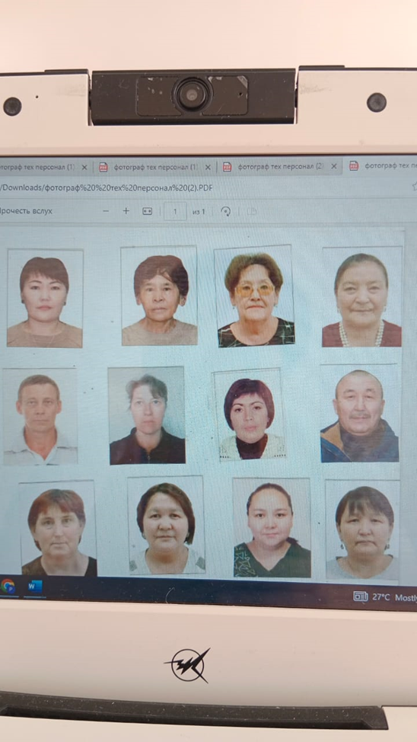 | 0.25 ст.вахтера | №97 от 06.09.2018г.
13 | Смагулова Торгын Муратбековна | КГУ «Общеобразовательной школы №1п.Аксу» мини-центр «Балауса», воспитатель |  | Декретный отпуск | № 70 от 01.08.2023г

Кадровый состав техперсонала
КГУ «ОШ №1 п. Аксу» 2023-2024 учебный год
№ | ФИО педагога/тех.персонала | Наименование организации, должность | Фото3*4 | Нагрузка и расписание | № приказа и дата назначения | Какую категорию имеет, приказ № дата присвоения, наличие сертификатов | Сведения о перевдижении по образовательным учреждениям (приказ об увольнении №, дата, куда был трудоустроен)
1 | Абилькаиров Дамир Камариденович | КГУ «ОШ №1 поселка Аксу»  Зам.руководителя по АХЧ,  лаборант | 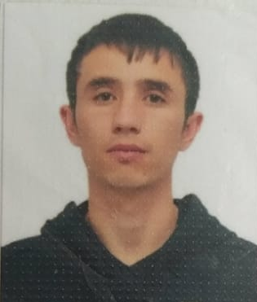 | 1 ставка Зам.руководителя по АХЧ,  0,5 ставки лаборант  09:00-18:00 | 15.10.19г №69 | -
2 | Кожахметова Сагыныш Кошанаевна | КГУ «ОШ №1 поселка Аксу»  Заведующая библиотекой, | 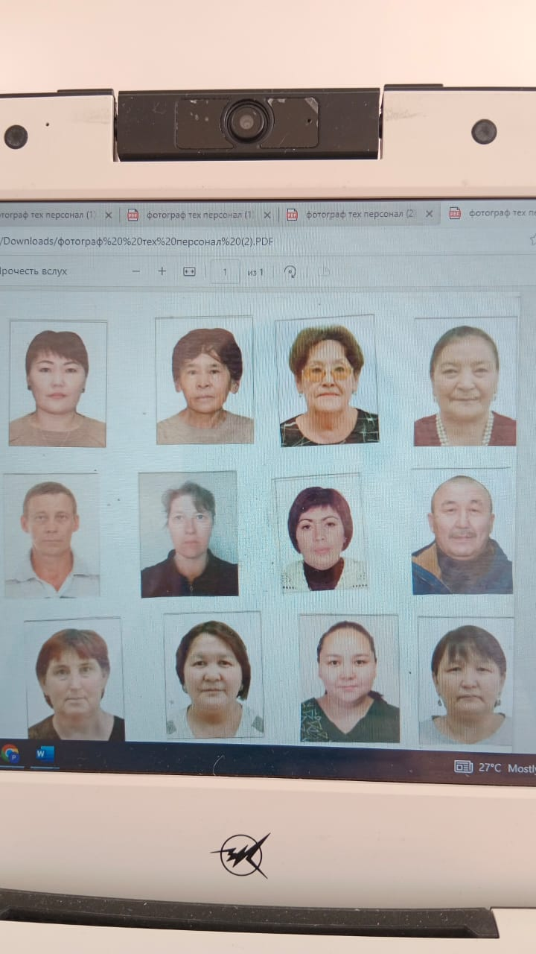 | 1ставка Заведующая библиотекой,  09:00-18:00 | 01.09.14г №59 | -
3 | Турсумбаева Гульнур Кенжебаевна | КГУ «ОШ №1 поселка Аксу»  Секретарь |  | 1 ставка секретаря  09:00-18:00 | 01.09.18г  №74 | Педагог-модератор  № 63 от 02.08.2019г (начальные классы)
4 | Альжанова Кульдрайхан Камидулиновна | КГУ «ОШ №1 поселка Аксу»  Делопроизводитель,  уборщик служебных помещений |  | 1 ставка делопроизволителя,0,5 ставки уборщика служебных помещений  09:00-18:00 | 01.04.16г №50 | -
5 | Кустова Елена Станиславовна | КГУ «ОШ №1 поселка Аксу»  Вахтер  Лаборант |  | 1 ставка вахтера,  0,25 ставки лаборанта  09:00-18:00 | 03.12.13г  №135
6 | Еликбаев Ерлан Рамазанович | КГУ «ОШ №1 поселка Аксу»  Лаборант |  | 0,5 ставки лаборанта  09:00-18:00 | 27.08.18г  №70 | Педагог-модератор  № 113 от 24.12.2020г (НВиТП)
7 | Синельникова Светлана Раджабовна | КГУ «ОШ №1 поселка Аксу»  Лаборант | 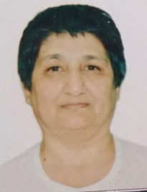 | 0,25 ставки лаборанта  09:00-18:00 | 01.09.23г  №4
8 | Казизова Бахытгуль Темиржанкызы | КГУ «ОШ №1 поселка Аксу»  Лаборант |  | 0,25 ставки лаборанта  09:00-18:00 | 01.09.11г  №57 | Педагог-исследователь № 149 от 15.07.2019г
9 | Идрисов Базарбай Кайруллинович | КГУ «ОШ №1 поселка Аксу»  Оператор электрокотлов,  рабочий по обслуживанию здания, | 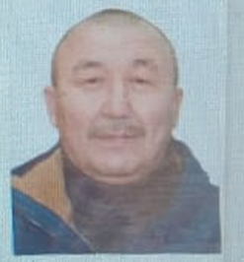 | 1 ставка элетро-оператор котлов,  0,5 ставки рабочего по обслуживанию здания  09:00-18:00  08:00-20:00 | 01.08.08г  №116/б
10 | Имангалиев Толеген Каиржанович | КГУ «ОШ №1 поселка Аксу»  Рабочий по обслуживанию здания |  | 0,5 ставки рабочего по обслуживанию здания  09:00-18:00 | 01.09.20г  №82
11 | Синельников Юрий Викторович | КГУ «ОШ №1 поселка Аксу»  Водитель  Рабочий по обслуживанию здания |  | 1 ставка водителя  0,5 ставки рабочего по обслуживанию здания  09:00-18:00 | 03.01.19г  №6
12 | Мухин Алексей Валентинович | КГУ «ОШ №1 поселка Аксу»  Оператор электрокотлов, рабочий по обслуживанию здания |  | 1 ставка элетро-оператор котлов,  0,5 ставки рабочего по обслуживанию здания  09:00-18:00  08:00-20:00 | 08.10.18г  №107
13 | Жакейхан Арнагул | КГУ «ОШ №1 поселка Аксу»  Уборщик служебных помещений |  | 1,5 ставки уборщика служебных помещений  09:00-18:00 | 15.02.16г  №29
14 | Мукушова Айсулу Кабиденовна | КГУ «ОШ №1 поселка Аксу»  Уборщик служебных помещений |  | 1,5 ставки уборщика служебных помещений  09:00-18:00 | 01.10.02г  №29
15 | Каирова Гуля Сембаевна | КГУ «ОШ №1 поселка Аксу»  Уборщик служебных помещений |  | 1,5 ставки уборщика служебных помещений  09:00-18:00 | 01.09.16г  №121
16 | Фрич Светлана Анатольевна | КГУ «ОШ №1 поселка Аксу»  Уборщик служебных помещений |  | 1,5 ставки уборщика служебных помещений  09:00-18:00 | 31.06.95г  №101
17 | Шаймуханова Кульжиян Усербаевна | КГУ «ОШ №1 поселка Аксу»  Уборщик служебных помещений |  | 1,5 ставки уборщика служебных помещений  09:00-18:00 | 17.11.17г  №140
18 | Салимова Рымжан Толеуовна | КГУ «ОШ №1 поселка Аксу»  Уборщик служебных помещений |  | 0,25 ставки уборщика служебных помещений  09:00-18:00 | 20.08.07г  №96
19 | Билялова Булдирген Секеновна | КГУ «ОШ №1 поселка Аксу»  Уборщик служебных помещений |  | 1 ставка уборщика служебных помещений  09:00-18:00 | 23.12.89г  №449/А
20 | Ибраева Айгуль Бекалиевна | КГУ «ОШ №1 поселка Аксу»  Уборщик служебных помещений |  | 0,5 ставки уборщика служебных помещений  09:00-18:00 | 10.10.11г  №69
21 | Аусаги Хуаныш | КГУ «ОШ №1 поселка Аксу»  Гардеробщица |  | 1,1 стаки гардеробщицы  09:00-18:00 | 31.08.94г  №92
22 | Махметова Айзада Секербековна | КГУ «ОШ №1 поселка Аксу»  Гардеробщица |  | 0,4 ставки гардеробщицы  09:00-18:00 | 01.11.22г  №94
23 | Альжанов Толеубай Шахитулы | КГУ «ОШ №1 поселка Аксу»  Сторож | 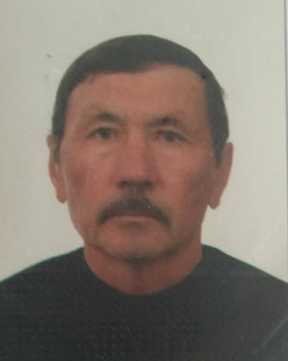 | 1 ставка  сторожа  08:00-20:00 | 01.10.21г  №109
24 | Саби Актайлаг | КГУ «ОШ №1 поселка Аксу»  Сторож | 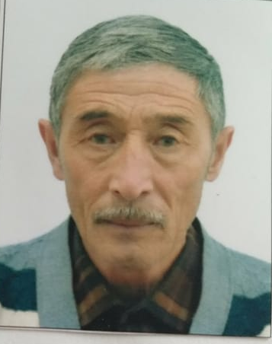 | 1 ставка  сторожа  08:00-20:00 | 03.10.16г  №147
25 | Аманбаев Кайркен Ташкентович | КГУ «ОШ №1 поселка Аксу»  Оператор электрокотлов | 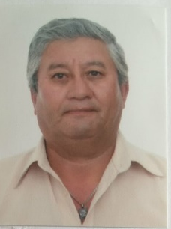 | 1 ставка элетро-оператор котлов,  08:00-20:00 | 02.10.17г  №123

